Doku CNC Plug-In

Ziel war es für den Cutter und den Laser ein neues Plug-In mit folgenden Eigenschaften zu entwickeln:

Vorhersage der benötigten Zeit

Kürzer Arbeitszeiten durch Optimierung

Direkt in Rhino, keine externen Programme o.ä sind notwendig

Das neue Plug-In erfüllt alle diese Vorgaben.

Die Pfadoptimierung

Ohne Optimierung würden die zu schneidenden Pfade in Anzeigereihenfolge aus Rhino geschnitten werde. Dies kann besonders bei Grossen Aufträgen zu unnötigem Hin und Her der Maschine führen. Um dies zu vermeiden wurde verschiedene Pfadoptimierungen getestet und eingesetzt. Es wurde das sogenannte NearestNeibour(NN) Verfahren eingesetzt und anschliessend ein 2-opt Optimierung durchgeführt. Der NN prüft stets an einem Objekt den Anfang und den Endpunkt und entscheidet dann sich für den kürzeren Weg. Es dreht ggf. dafür die Schnittrichtung um. Dass „opt Verfahren ist im Grunde ein Entkreuzungsverfahren und dreht dadurch auch ggf. die Schnittrichtung um. Für den Fall das die Schnittrichtung der gezeichneten Richtung der Geometrie entsprechen muss, muss auf die Optimierung verzichtet werden. Da beide Verfahren sehr rechenaufwendig sein können, wir je nach Anzahl der zu optimierenden Objekten nur die Nearest-Neighbor Methoden angewandt oder im worst Case keine Optimierung, da ein Optimierung länger dauern würde als die zu erwartende Zeitersparnis. Neben der NN wurde auch Farthest-Insertion getestet, dies führte in den meisten Fällen zu keinem besseren Ergebnis. Die auch verwendete Sort-by-X Methode führte bestenfalls in Ausnahme zu einem guten Ergebnis. Prinzip bedingt kann der NN zu einer beliebig schlechten Lösung führen. Zusammen mit dem 2opt führte er aber nie zu einem schlechteren Ergebnis als ohne Optimierung.

Die Zeitangaben

Es wird zu drei Zeitpunkten eine Angabe über die Dauer des Auftrages gemacht.

Vor dem Job. Bei erstellen der Preview wird die geschätzt Dauer in h:mm angegeben. Die Angabe beruht auf einer Berechnung der Fahr und Schneidwege und er bekannten Geschwindigkeiten der Werkzeuge. Die Genauigkeit ist eingeschränkt durch zeitliche Faktoren die nicht berechnet werden (können). Zb. Beim Umsetzen des Werkzeuge während des Schneidens von Winkeln u.ä.

Während der Bearbeitung: Es wird aus dem bereits geschnittenem Weg, der bereits vergangenen Zeit und dem noch zu schneidenden Weg die Uhrzeit der Fertigstellung angezeigt (z.B 16:22). Dies wird nach jedem geschnittenem Objekt neu berechnet. Die Genauigkeit erhöht sich also zum Ende des Auftrages allmählich.

Nach dem Auftrag wird die benötigte Zeit angezeigt.

**Instructions for the digital cutting machine and the HdM Rhino Plug-In**

**File preparation**

1. **Rhino 5 File**

Open your file with rhino 5. You can import a .dwg with Rhino 5. The script does not work with Rhino 4.

1. **Scale/Units**

Modify the scale. The drawing has to be drawn in millimeters at a model scale 1:1.

If you draw a 100 mm line, the machine is going to cut 100 mm.

1. **Layers**

Place what you want to cut to layers that you want. Please consider that you can assign each layer to only one tool. You can assign multiple layers to the same tool:

Layer 01 -> SP1

Layer 02 -> SP2

Layer 03 -> -

Layer 04 -> SP2

Layer 05 -> SP4

1. **The Plug-In**

If the plugin is not available in your panles, you can install them from your lokal C: drive.

You find the RhinoPlugin.rhp file in “C:\HdM-Rhino5\RhinoCNC”

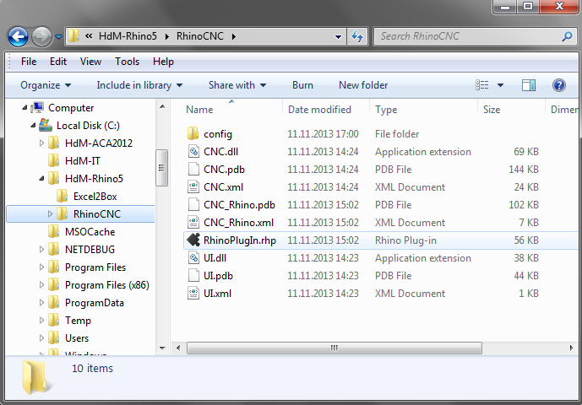

Drag and drop this file into Rhino and start the Plugin with the command **CNC_PLUGIN**

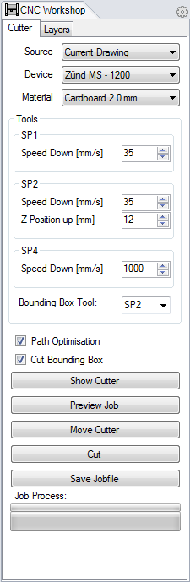**Use the Plug-In**

1. Choose the origin of your cut job. This could be the current open drawing or an previously created plt-file.
2. Choose the target device. You have the choice between   
   “Zünd MS-1200 Cutter” and the “Eurolaser 800”
3. Get a preset for your material. These values are very well approved, but you can change this of course.
4. You have the opportunity to remove the path optimization and to prevent to cut a bounding box. Usually is it not necessary to change this setting.
5. Show Cutter – this will display in the rhino drawing the device. At the first time the cutter will be shown at 0,0,0
6. With the “Preview Job” button you will see in yellow which objects will be cut. Gray lines indicate the non-cutting traveling of the tool. If nothing will be display, please check in the layer tab the right setting (see below). During the preview is on, all objects are invisible except the cutter geometry.
7. If your geometry to cut is not located at 0,0 you can move the geometry to the device, or you move the device to the geometry with the “Move Cutter” button. Hint: try a right mouse button click
8. If everything looks fine you can send the job direct to the device by click “Cut” or
9. 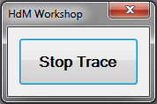“Save Jobfile” will be writing a plt-file for later use.
10. 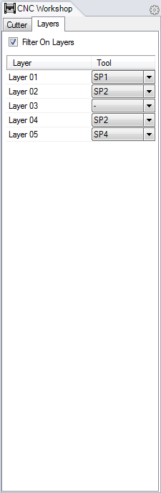During the cutting process you can see which object is currently cut (in purple) which object will be cut later (yellow) and which objects was already cut (green). If you do not want to follow the cutting progress in Rhino click “Stop Trace”. While tracing you cannot use Rhino.
11. You can filter all visible layers
12. On the Layers tab you have to assign which layer is using which tool. This information will be stored in the drawing.